Первая мировая война

(1914 — 1918)
Первая мировая война длилась с 1 августа 1914 по 11 ноября 1918. В ней принимало участие 38 государств с населением 62% от мирового. Эта война была достаточно неоднозначной и крайне противоречиво описана в современной истории.
Большую роль в начале войны сыграли Балканские страны. Самостоятельными они не были. На их политику (как внешнюю, так и внутреннюю) большое влияние оказывала Англия. Германия к тому времени утратила свое влияние в этом регионе, хотя продолжительное время контролировала Болгарию.

Противники в войне
Война происходила между двумя группами стран:
- Антанта. Российская империя, Франция, Великобритания. Союзниками выступали США, Италия, Румыния, Канада, Австралия, новая Зеландия.
- Тройственный союз. Германия, Австро-Венгрия, Османская империя. Позже к ним присоединилось Болгарское царство, и коалиция стала именоваться «Четверной союз».
В войне принимали участие следующие крупные страны: Австро-Венгрия, Германия, Турция, Болгария. Страны Антанты и союзники: Россия, Франция, Бельгия, Великобритания, Италия, Румыния.
Еще 1 важный момент. Изначально членом «Тройственного союза» была Италия. Но после начала Первой мировой войны, итальянцы объявили о нейтралитете.

Причины Первой мировой войны
Главная причина начала Первой мировой войны заключается в стремлении ведущих держав, прежде всего Англии, Франции и Австро-Венгрии к переделу мира. Дело в том, что колониальная система к началу 20 века рухнула. Ведущим европейским странам, которые годами процветали за счет эксплуатации колоний, теперь нельзя было получать ресурсы просто так, отнимая их у индусов, африканцев и южноамериканцев. Теперь ресурсы можно было только отвоевывать друг у друга. Поэтому и нарастали противоречия:
- Между Англией и Германией. Англия стремилась не допустить усиления влияния Германии на Балканах. Германия стремилась укрепиться на Балканах и Ближнем Востоке, а также стремилась лишить Англию морского господства.
- Между Германией и Францией. Франция мечтала вернуть себе земли Эльзас и Лотарингию, которые она потеряла в войне 1870-71 годов. Так же Франция стремилась захватить немецкий Саарский угольный бассейн.
- Между Германией и Россией. Германия стремилась отнять у России Польшу, Украину и Прибалтику.
- Между Россией и Австро-Венгрией. Противоречия возникали из-за стремления обеих стран оказывать влияния на Балканы, а также стремление России подчинить себе Босфор и Дарданеллы.
- Между Россией и Австро-Венгрией. Противоречия возникали из-за стремления обеих стран оказывать влияния на Балканы, а также стремление России подчинить себе Босфор и Дарданеллы.

Убийство в Сараево
28 июня 1914 года в Сараево террористом Гаврилой Принципом выстрелами из пистолета были убиты эрцгерцог Франц Фердинанд, наследник австро-венгерского престола, и его жена, герцогиня София Гогенберг. Гаврило Принцип не был одиночкой, он входил в группу из шести террористов (пять сербов и один босниец), координировавшихся Данилой Иличем.

Около 10:10 эрцгерцогский кабриолет проезжал по сараевской набережной Аппель. Близ кафе «Мостар» из толпы выскочил парень и кинул в машину гранату. Бросок вышел сильно неточным: от взрывчатки пострадал не сам Франц Фердинанд, а около 20 зевак и членов свиты, следовавших в авто сзади.

По дороге из ратуши в госпиталь, где эрцгерцог и его супруга собирались навестить раненых, они были застрелены Принципом (пытался покончить жизнь самоубийством, но был схвачен).
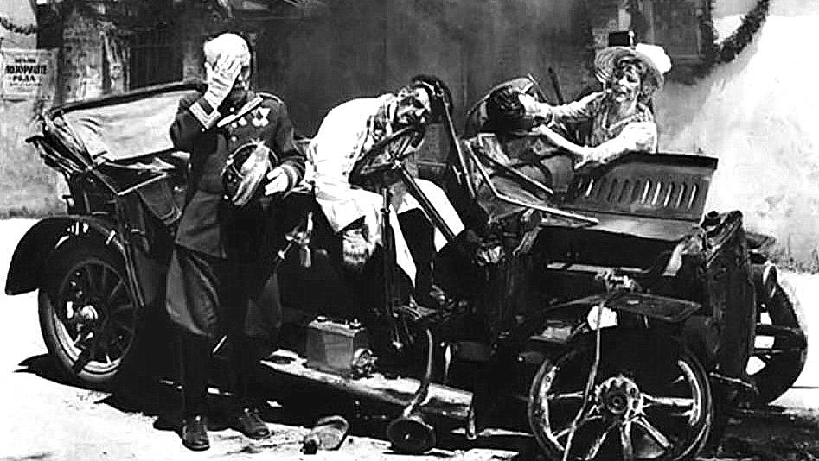
На рисунке: Убийство Франца Фердинанда в Сараево

Здесь очень важно поведение Англии, поскольку Австро-Венгрия самостоятельно не могла начать войну, ведь это практически гарантировало войну во всей Европе. Англичане на уровне посольства убеждали Николая 2, что Россия в случае агрессии не должна оставлять Сербию без помощи. Но тут же вся (подчеркиваю это) английская пресса писала о том, что сербы варвары и Австро-Венгрия не должна оставлять безнаказанным убийство эрцгерцога. То есть, Англия сделала все, чтобы Австро-Венгрия, Германия и Россия не уклонялись от войны.

Важные нюансы повода к войне
29 июня, состоялось еще 1 знаковое убийство. Был убит французский политик Жан Жорес, который активно выступал против войны и имел большое влияние во Франции. За несколько же недель до убийства эрцгерцога было покушение на Распутина, который, как и Жорес был противником войны и имел большое влияние на Николая 2.
Факты из судьбы главных героев тех дней:
- Гаврило Принципин. Погиб в тюрьме в 1918 от туберкулеза.
- Посол России в Сербии – Хартли. В 1914 умер в посольстве Австрии в Сербии, куда он пришел на прием.
- Полковник Апис, руководитель «Черной руки». Расстрелян в 1917.
- В 1917 исчезла переписка Хартли с Созоновым (следующий посол России в Сербии).
Это все указывает, что в событиях дней было очень много черных пятен, которые не раскрыты до сих пор.

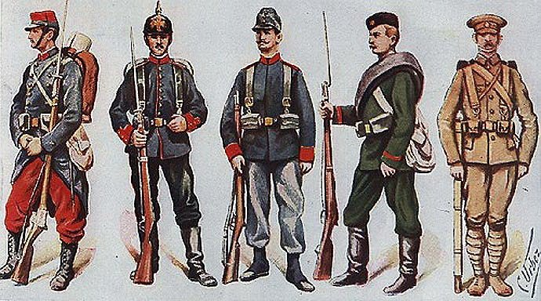
На рисунке: Формы солдат первой мировой

Роль Англии в развязывании войны
В начале 20 века в континентальной Европе были 2 большие державы: Германия и Россия. Открыто воевать друг против друга они не хотели, поскольку силы были примерно равны. Поэтому в «июльском кризисе» 1914 года обе стороны заняли выжидательную позицию. На передний же план вышла английская дипломатия. Она по средствам прессы и тайной дипломатии донесла до Германии позицию – в случае войны Англия сохранит нейтралитет или займет сторону Германии. Открытой же дипломатией Николаю 2 донеслась обратная мысль, что в случае начала войны Англия встанет на сторону России.
Нужно четко понимать, что одного открытого заявления Англии, что она не допустит войны в Европе, было бы достаточно, чтобы ни Германия, ни Россия ни о чем подобном и не помышляли. Естественно, что в таких условия и Австро-Венгрия не решалась бы нападать на Сербию. Но Англия всей своей дипломатией подталкивала европейские страны к войне.

Россия перед войной
Перед первой мировой войной Россия провела реформу армии. В 1907 году была проведена реформа флота, а в 1910 реформа сухопутных войск. Страна многократно увеличила военные расходы, а общая численность армии в мирное время составляла теперь 2 миллиона человек. В 1912 году Россия принимает новый Устав полевой службы. Сегодня его по праву называют самым совершенным Уставом своего времени, поскольку он мотивировал солдат и командиров на проявление личной инициативы. Важный момент! Доктрина армии Российской империи была наступательной.
Несмотря на то, что было много положительных изменений, были и очень серьезные просчеты. Главный из них – недооценка роли артиллерии в войне. Как показал ход событий первой мировой войны – это была страшная ошибка, которая четко показала, что на момент начала 20 века русские генералы серьезно отстали от времени. Они жили прошлым, когда важна была роль кавалерии. В итоге же 75% всех потерь первой мировой были нанесены артиллерией! Это приговор императорскому генералитету.
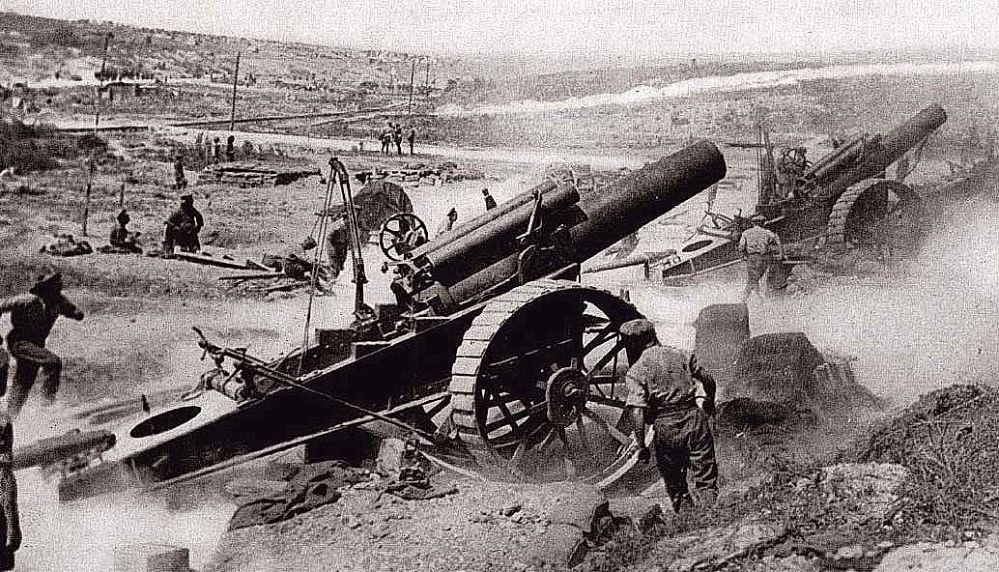
На рисунке: Тяжелая артиллерия времен первой мировой войны
Россия и Германия потеряли убитыми 4,3 миллиона человек, а Великобритания, Франция и Австро-Венгрия вместе потеряли 3,5 миллиона человек. Цифры красноречивы. Но получилось так, что страны, которые больше всего воевали и приложили усилий в войне, оказались ни с чем. Сначала Россия подписала позорный для себя Брестский мир, потеряв множество земель. Потом и Германия подписала Версальский мир, по сути, утратив самостоятельность.

Немецкий «План Шлиффена»
Германия оказалась под угрозой войны на два фронта: Восточный – с Россией, Западный – с Францией. Тогда немецкое командование разработало «план Шлиффена», согласно которому Германия должна за 40 дней разгромить Францию и потом уже воевать с Россией. Почему 40 дней? Немцы считали, что именно столько понадобится России, чтобы провести мобилизацию. Поэтому, когда Россия отмобилизуется, Франция уже будет вне игры.
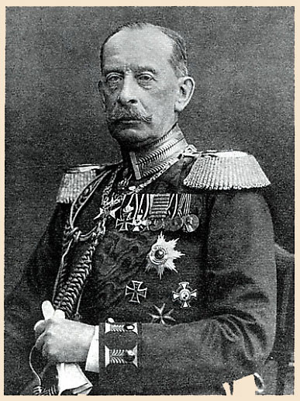
Альфред фон Шлиффен
2 августа 1914 года Германия захватывает Люксембург, 4 августа вторглись в Бельгию (нейтральная страна на тот момент), а к 20 августа Германия вышла к границам Франции. Началась реализация плана Шлиффена. Германия продвигалась вглубь Франции, но 5 сентября была остановлена у реки Марна, где случилось сражение, в котором с обеих сторон участвовало порядка2 миллионов человек.

Главные итоги военной компании 1914 года
- Германии не удалось реализовать план Шлиффена по молниеносной войне.
- Никому не удалось завоевать решающего преимущества. Война превратилась в позиционную.

Карта военных событий 1914-15 годов
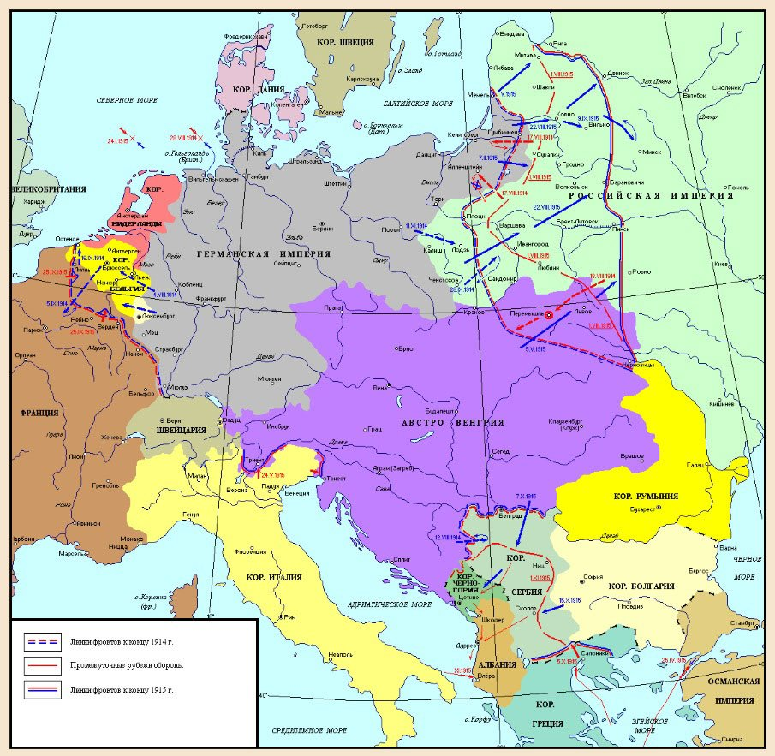
Карта военных событий 1914 и 1915 годов

Итог 1916 года в первой мировой войне
- Стратегическая инициатива перешла на сторону Антанты.
- Французская крепость Верден устояла благодаря наступлению русской армии.
- В войну вступила Румыния на стороне Антанты.
- Россия провела мощное наступление – Брусиловский прорыв.

Окончание Первой мировой войны
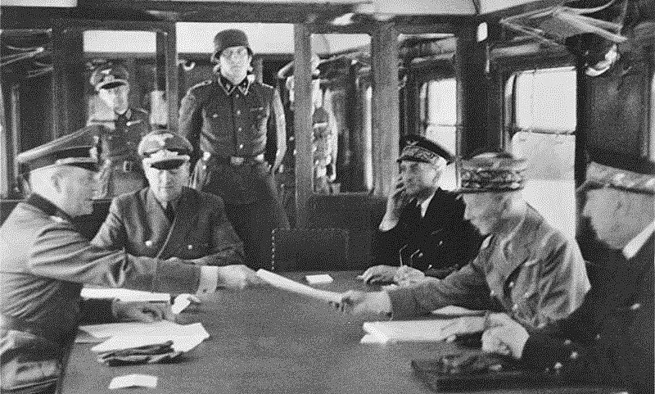
Капитуляция Германии 11 ноября 1918 года
11 ноября 1918 года первая мировая война 1914-1918 годов завершилась. Германия подписала полную капитуляцию. Произошло это под Парижем, в Компьенском лесу, на станции Ретонд. Капитуляция принимал французский маршал Фош. Условия подписанного мира были следующими:

- Германия признает полное поражение в войне.
- Возврат Франции провинции Эльзас и Лотарингия к границам 1870 года, а также передача Саарского угольного бассейна.
- Германии теряла все свои колониальные владения, а также обязывалась передать 1/8 часть своей территории географическим соседям.
- На 15 лет войск Антанты находятся на левом берегу Рейна.
- К 1 мая 1921 Германия должна была выплатить членам Антанты (России ничего не полагалось) 20 миллиардов марок золотом, товарами, ценными бумагами и т.п.
- 30 лет Германия должна выплачивать репарации, причем величину этих репараций устанавливают сами победители и могут их увеличивать в любой момент в течение этих 30 лет.
- Германии запрещалось иметь армию, численностью выше 100 тысяч человек, причем армия обязана была быть исключительно добровольной.
Условия «мира» были настолько унизительными для Германии, что страна фактически становилась марионеткой. Поэтому многие люди того времени говорили, что первая мировая война хоть и закончилась, но закончилась не миром, а перемирием лет на 30. Так оно в конечном итоге и получилось…

